Затверджено

Директор Любов ГОЛОВКО

План заходів унеможливлення насильства та жорстокого поводження з дітьми психологічної служби Дубенського ліцею №2 Дубенської міської ради Рівненської області
на 2025–2026 навчальний рік
(Відповідно до ТИПОВОЇ ПРОГРАМИ унеможливлення насильства та жорстокого поводження з дітьми від 4 червня 2025 року № 658 )

Напрям | Назва заходу | Формат | Цільова група | Відповідальні | Термін | Ресурси | Очікуваний результат | Коментарі
Превентивні заходи | Затвердження Положення про протидію насильству | Адміністративне рішення | Адміністрація закладу | Директор, психолог, соціальний педагог | Вересень 2025 | Типова програма №658 | Затверджене Положення, доведене до відома всіх учасників
Навчальні заходи | Тренінг для вчителів: «Розпізнавання форм насильства та профілактика жорстокості в освітньому середовищі» | Тренінг (2 год) | Педагогічний колектив | Психолог | Жовтень 2025 | 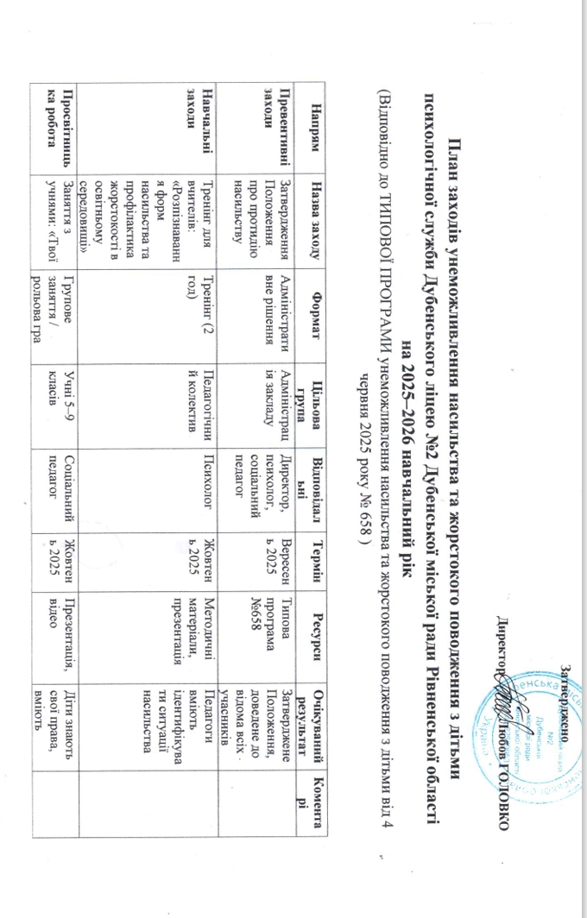  Методичні матеріали, презентація | Педагоги вміють ідентифікувати ситуації насильства
Просвітницька робота | Заняття з учнями: «Твої права – твій захист» | Групове заняття / рольова гра | Учні 5–9 класів | Соціальний педагог | Жовтень 2025 | Презентація, відео | Діти знають свої права, вміють звертатися по допомогу
Інформування | Оновлення інформаційного стенду «Стоп насильству» | Оновлення візуального контенту | Учні, батьки, вчителі | Психолог, соціальний педагог | Вересень 2025 | Плакати, телефони гарячих ліній | Доступна і наочна інформація про допомогу дітям
Моніторинг | Анонімне опитування учнів щодо безпеки у школі | Анкетування | Учні 7–11 класів | Психолог, соціальний педагог | Листопад 2025 | Цифрова платформа АІС "Я - психолог" | Виявлені ризикові зони та групи
Навчальні заходи | Тренінг з ненасильницької комунікації для педагогів | Тренінг (2 год) | Педагогічний колектив | Психолог | Грудень 2025 | Презентації, вправи | Покращення комунікації вчителів з учнями
Просвітницька робота | Година психолога: «Безпечне спілкування в інтернеті» | Групова бесіда | Учні 5–8 класів | Психолог | Лютий 2026 | Відео, приклади | Розвиток критичного мислення, запобігання онлайн-насильству
Інформування | Розміщення буклетів для батьків про запобігання домашньому насильству | Інформаційні матеріали | Батьки | Психолог, соц. педагог | Січень 2026 | Буклети | Підвищення обізнаності батьків
Моніторинг | Аналіз звернень за І семестр | Аналітична робота | Адміністрація | Психолог, соціальний педагог | Січень 2026 | Журнал звернень | Виявлення тенденцій і повторних випадків
Навчальні заходи | Тренінг для учнів: "Мої кордони - моя безпека" | Тренінг (1 год) | Учні 5–8 класів | Психолог, соціальний педагог | Лютий 2026 | Вправи, буклети | Формування навичок мирного вирішення конфліктів
Просвітницька робота | Година спілкування: «Безпечна поведінка- мій вибір» | Обговорення | Учні 3–4 класів | Психолог, класовод | Березень 2026 | Опис ситуацій | Формування довіри до дорослих
Інформування | Публікація на сайті школи про служби захисту дітей | Онлайн-повідомлення | Батьки, учні | Психолог, адміністрація | Березень 2026 | Інфографіка | Покращення обізнаності про алгоритми дій
Моніторинг | Повторне анкетування учнів щодо рівня безпеки у школі | Анкетування | Учні 7–11 класів | Психолог | Квітень 2026 | Цифрова платформа АІС "Я - психолог" | Аналіз динаміки та ефективності заходів
Превентивні заходи | Оцінка ризиків у шкільному середовищі | Опитування, спостереження | Адміністрація, учні, педагоги | Психолог, соц. педагог | Квітень 2026 | Опитувальники, чек-листи | Актуалізація зон ризику
Завершальний етап | Підсумкова нарада за результатами року | Аналітична зустріч | Адміністрація, педагогічна рада | Психолог | Травень 2026 | Звіт, презентація | Узагальнення досягнень, планування змін

Практичний психолог Тетяна СТЕЛЬМАЩУК

Соціальний педагог Тетяна БОНДАРУК

